红色阵线第一部分

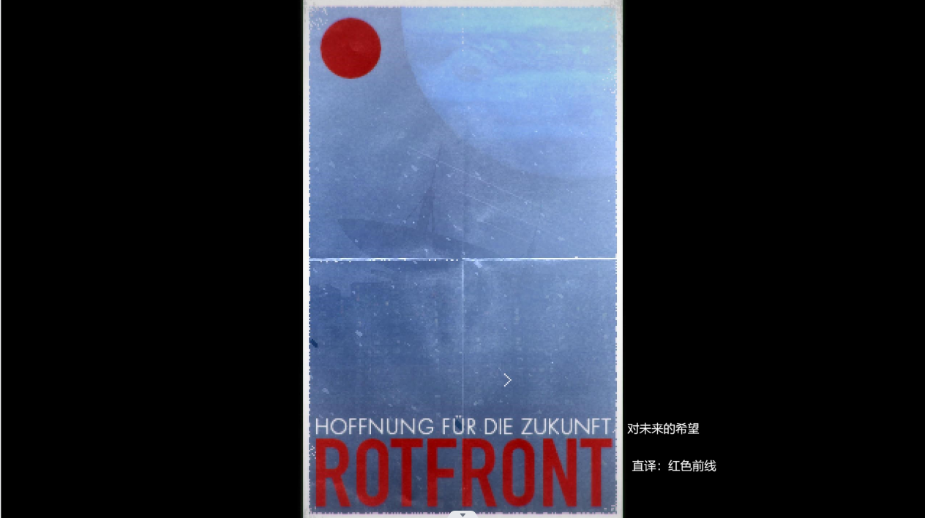

未来的“希望”：红色阵线（海报）

2.1认识红色阵线

红色阵线单纯从海报的标语上，不太能看出来这是一颗怎么样的星球。所以我们要去结合灵鹊在星象房里的对话：

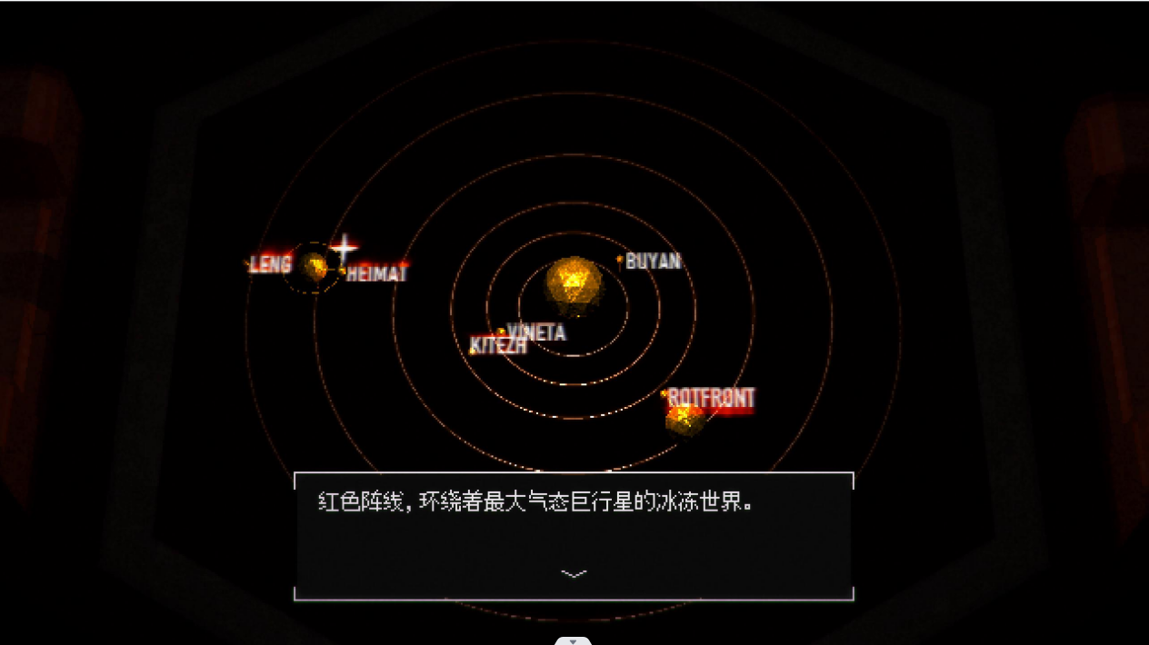

（星象房里的对话）

从灵鹊这句话可以看出来，红色阵线的位置是在最大气态巨行星（木星）的一颗卫星，而且它是一颗“冰冻”世界。

所以红色阵线最大的特点就是冰冻世界：

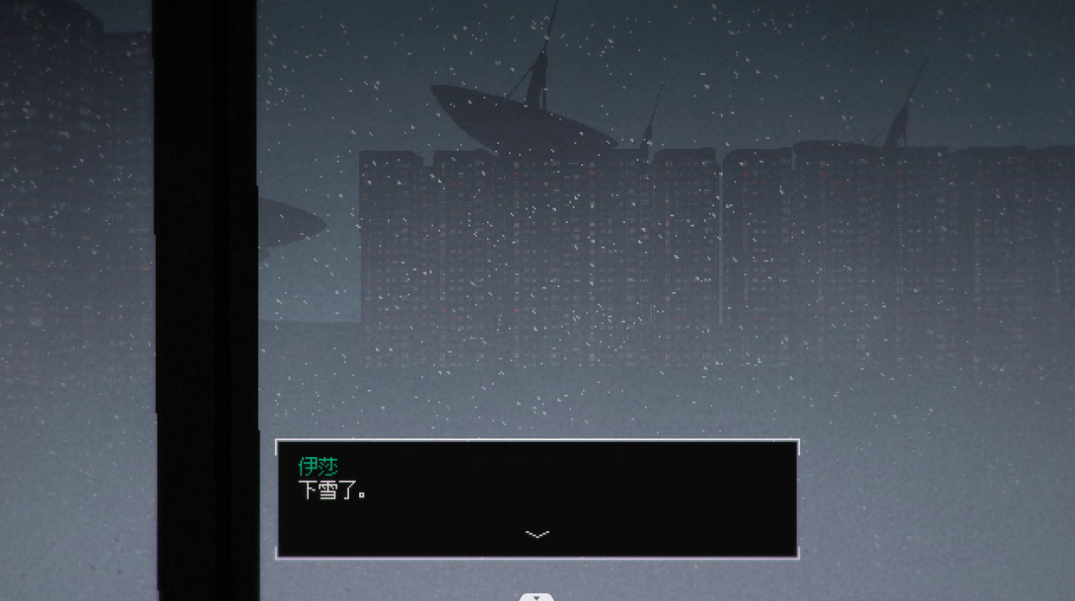

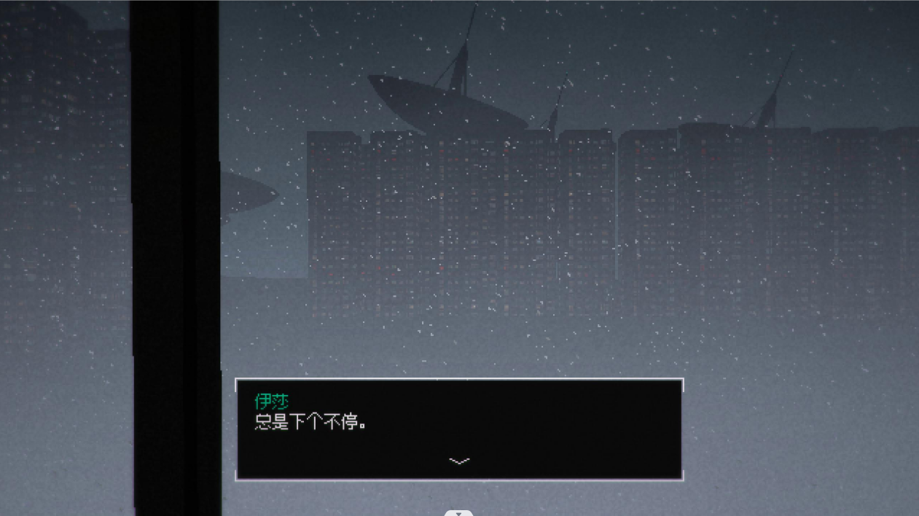

（伊莎的梦）

这里就体现出来了红色阵线的具体特点，下大雪，和海报背景里一样的许多的信号锅。

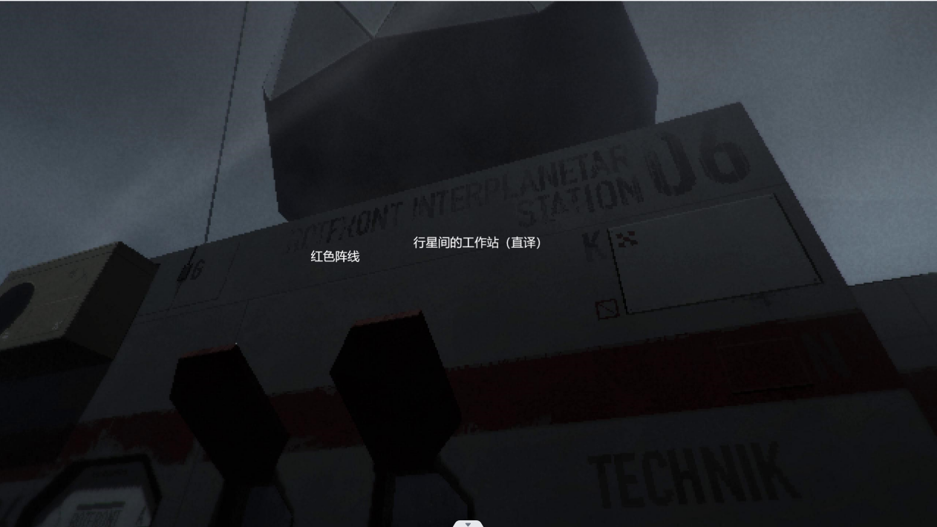

（红色阵线气象站外表）

同样的，杨的母亲工作的气象站也是有一样的特点，下大雪和成排的巨大的信号锅。

2.2月亮和深红之眼

红色阵线的方位上的塔罗牌是月亮塔罗牌。

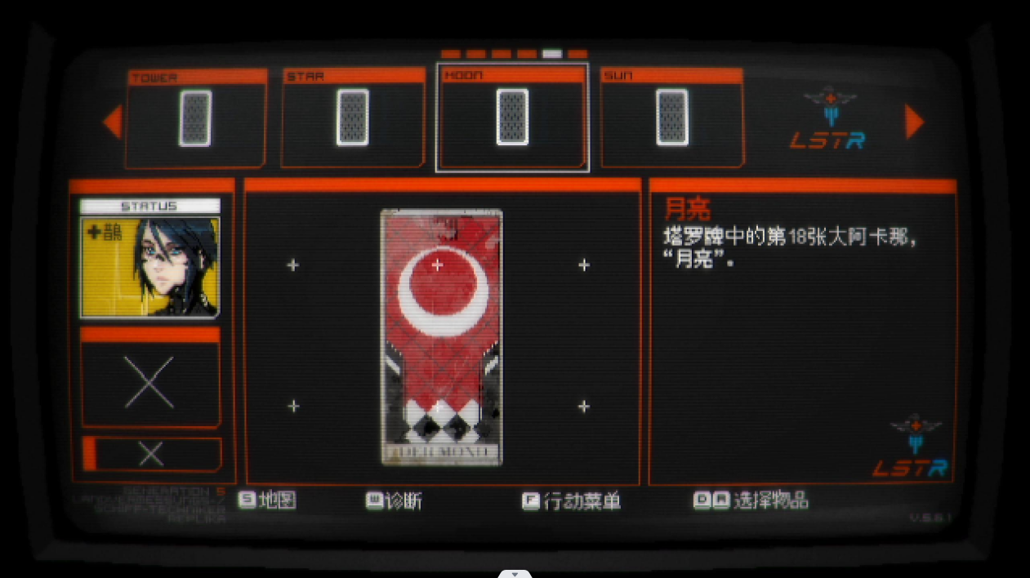

（月亮塔罗牌）

这个月亮塔罗牌的牌面和维内塔的高塔的牌面不太一样，高塔的牌面是一个生物共振技术的大楼被闪电劈中，对应着灵鹊仿形体概述里的‘维内塔的神经模型馆被摧毁’，而月亮的牌面看上去并不是属于红色阵线原有的东西。只有地球才有月亮，英文月亮是地球的卫星，而红线在现实世界里是对应木卫二——木星的卫星，它是不会再有自己的卫星的。而在原本月亮的位置上，这个牌面上看上去更像入梦者文件里描述的深红之眼。

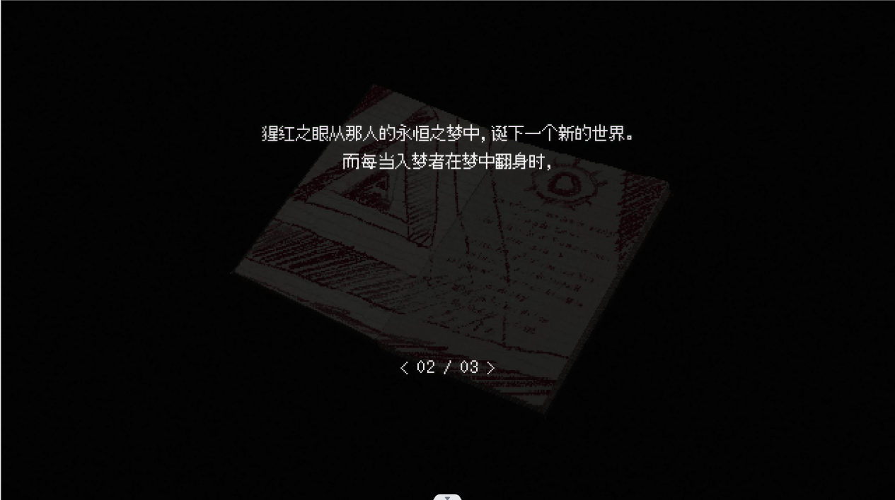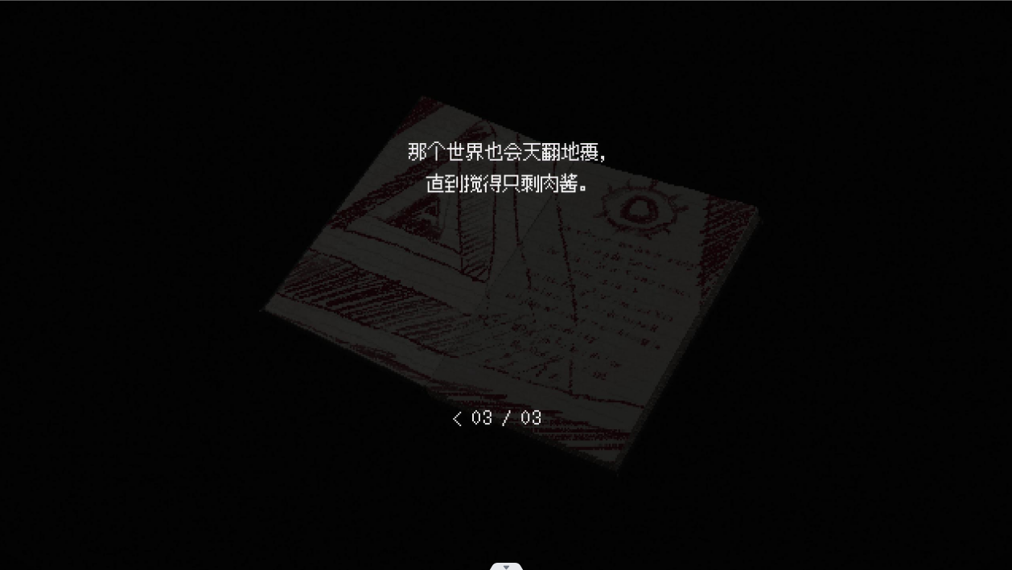

在第一章刚开始的时候，我们会捡到一张穿孔卡，名字为《Mond&töchter 高安全性壁式保险箱（数字）》。文件的内容是关于保险箱的使用和默认密码的，这个不重要，重要的是名字，mond和töchter是德语，mond的意思是卫星、月球，töchter的意思是女儿。一般来说，月亮有一种含义——它代表着女性：因为太阳是阳属性的，月亮则是阴属性，阳则阳刚，阴而阴柔，太阳一般代表男子，而月亮则代表女子。这里的mond&töchter，月亮和女儿，从侧面赋予了月亮（卫星）女性的属性。

这个属性，在月亮塔罗牌也是有显现的：



（月亮塔罗牌）

月亮塔罗牌，从现实的塔罗牌的角度出发，一般而言这张塔罗牌代表了回归，向往回到母体的含义，回归的方向正是塔罗牌天上的那个月亮——同时也代表了母亲的子宫（生命的起源）。

而在梦中日记里，有关月亮的描述是这样的：

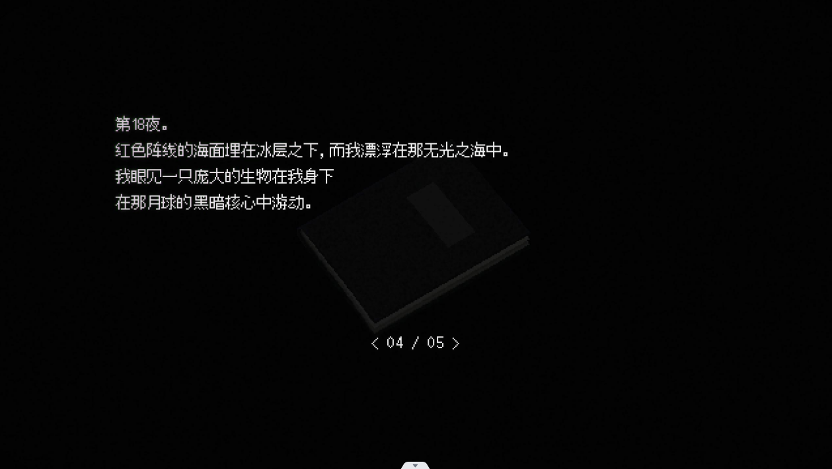

梦中日记里，“我”漂浮在“无光之海”中，结合之前的分析，这个无光之海，就代表了“母亲子宫”里的世界；无光之海又处于红色阵线里，红色阵线是卫星（Moon），同时也就代表了深红之眼；这个庞大的生物，结合入梦者文件里提到的新世界和血肉，可能就是深红之眼诞下的新世界的雏形——血肉或者其他类似的不可名状之物。

深红之眼诞下了新世界，新世界就里又出现了血肉。换句话说，深红之眼就是这个世界灾祸和怪异的根源。

请注意，这里的深红之眼并不单指杨的红瞳。在《深红之眼》文件里，深红之眼也被当作红色阵线本地的一种民俗思想提及：

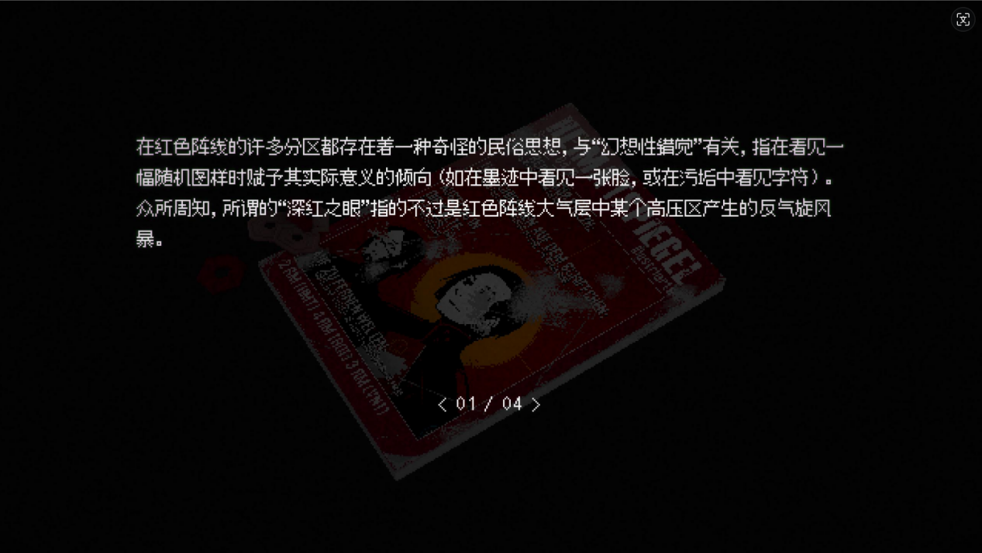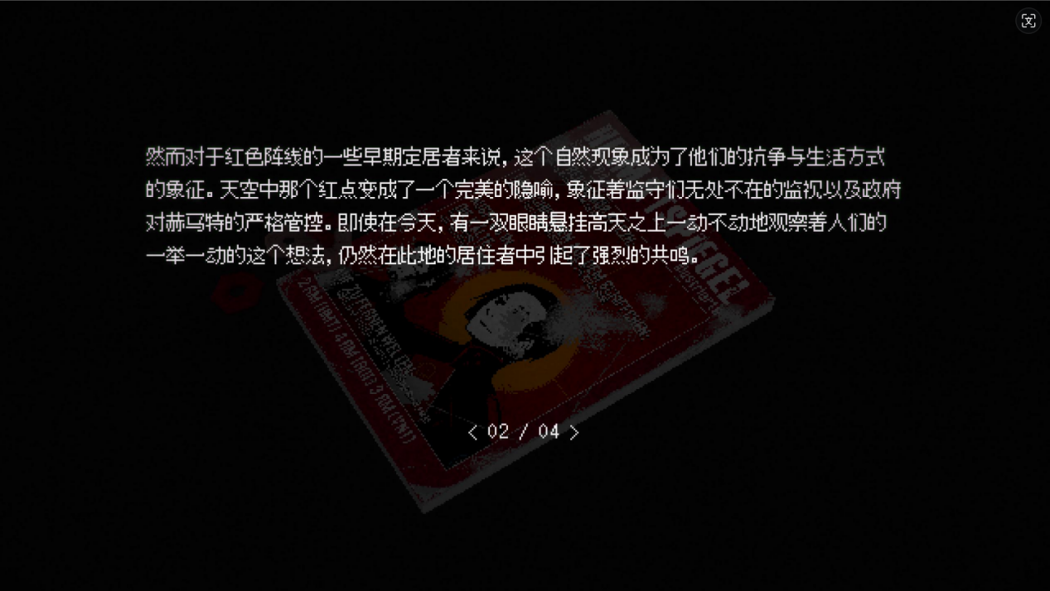

这意味着深红之眼的出现以及对后面红色阵线人民的思想的影响是有一段比较长的时间的渊源的。可以说深红之眼的出现早于杨的出现的。

在红色阵线这个方位上不仅有月亮塔罗牌，还有血肉之板，这让我们更加确信，“月亮”就是指代着深红之眼，而且它的标志也是一个圆形。血肉之板，也可以指代深红之眼。

但是深红之眼并不是只存在于红色阵线的地图上，所以深红之眼只是被安排在了红色阵线的位置角上，并不是属于红色阵线。

2.3帝国的发展

在游戏里有两本帝国的小说，但是在游戏里并不能看到它们的封面，需要进行解包，才能看到它们的纹理：

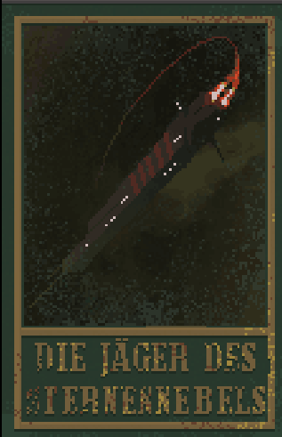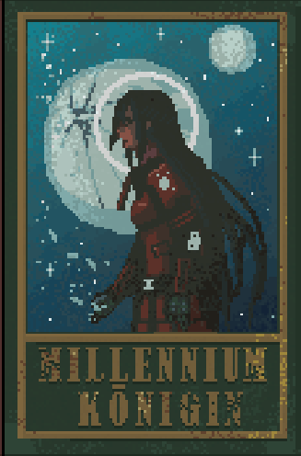

（左为《星云猎手》，右为《千禧女王》）

在游戏内并不能看到来自旧帝国的海报或者其他文艺作品，所以这两本书是仅有的能作为帝国文艺作品参考的书。

这两本书一直流传到赫马特政府出现并占据了绝大数星球后才开始被大量禁止，而且能在红色阵线的气象站和第三章在学生宿舍里镶嵌着恋人塔罗牌的死岛的画的背后的书架上，都能看到这两本书的侧面。所以这两本书的出现和传播肯定是有一段比较长的时间了。

而根据这两本书的封面和名字，都是关于宇宙、太空的，并且游戏内的文艺作品都具有政治宣传的属性。

所以我猜测这两本书出现时期是在旧帝国开始星际探索时期的。《星云猎手》可能是一本科幻小说，以激起民众参与到太空探索计划的热情。《千禧女王》，根据名字和封面就能判断这是一本假想帝国的女王的小说。

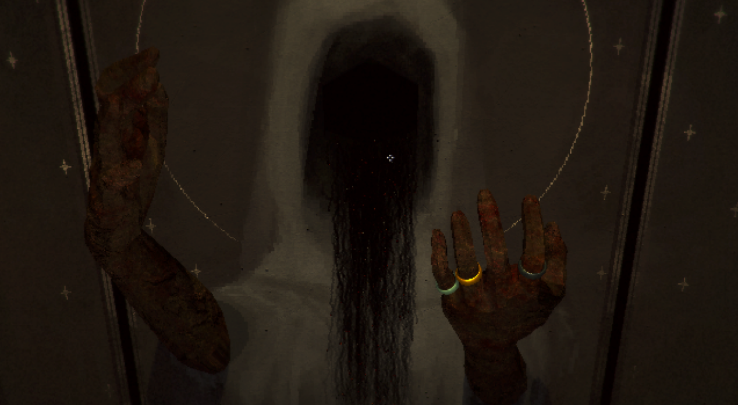

女主头上的光环和不明地点女王的画像的头上的光环是统一的，都是旧帝国的宗教崇拜

小说的封面有一个酷似月球的球体在女王侧面，并且裂开了一些口子，而从球体上掉落的碎片来到了女王的手中，这可能代表着作者假想的女王强大生物共振力量的来源，以此来激发民众探索外太空，寻找诞下诸神之歌（生物共振）的神的痕迹。

